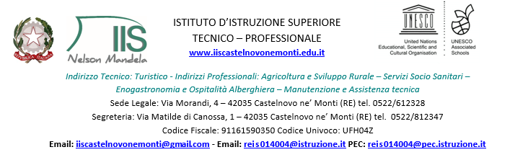
Piano Nazionale di Ripresa e Resilienza- Missione 4 – Istruzione e Ricerca - Componente 1– Potenziamento dell’offerta dei servizi di istruzione: dagli asili nido alle Università - Investimento 3.1: Nuove competenze e nuovi linguaggi Azioni di potenziamento delle competenze STEM e multilinguistiche (D.M.65/2023) – finanziato dall’Unione Europea - Next Generation EU -

Accordo di concessione: REIS014004-M4C1I3.1-2023-1143-P-31254 prot.n.0009924 del 22/01/2024 (assunto agli atti con prot. n. 0001542 del 27/01/2024)

MISSIONE COMPONENTE | LINEA INVESTIMENTO | CODICE AVVISO | TITOLO AVVISO DECRETO | CUP
M4C1 | 3.1: Nuove competenze e nuovi linguaggi Azioni di potenziamento delle competenze STEM e  multilinguistiche (D.M.65/2023) | M4C1I3.1- 2023-1143 | Competenze  STEM e multilinguistiche nelle scuole statali | F94D230022190006
M4C1 |  | Codice progetto: M4C1I3.1- 2023-1143-P- 31254 | Titolo progetto: “Competenze stem e multilinguistiche” | CIG
 |  |  |  | B2188C7389

Io sottoscritto/a __________________________________, nato/a a _________________________, il _______________________, residente in ___________________________________, provincia di _________________, in via/piazza ________________________________________, n. ______ CAP ______, documento di identità (tipo e numero) _____________________________________, emesso da ____________________________, valido fino al ________________in qualità di:
Legale rappresentate Titolare Procuratore speciale
della società _________________________________, con sede legale a ________________________________, provincia di _________________, in via/piazza ________________________________________, n. ______, CAP ______, partita IVA n. ________________,
partecipante alla procedura di selezione del Soggetto Realizzatore a valere sul Piano Nazionale di Ripresa e Resilienza, Missione 4 Componente 1 Investimento 3.1, ai sensi degli articoli 46 e 47 del D.P.R. 28 dicembre 2000, n. 445, consapevole della responsabilità penale in cui incorre chi sottoscrive dichiarazioni mendaci o forma, esibisce, si avvale di atti falsi ovvero non più rispondenti a verità e delle relative sanzioni penali di cui all’art. 76 del D.P.R. 445/2000, nonché delle conseguenze amministrative e di decadenza dei benefici eventualmente conseguenti al provvedimento emanato

DICHIARA
IN RELAZIONE ALLA DICHIARAZIONE SITUAZIONE OCCUPAZIONALE (ai sensi dell’art. 47 della legge 108/2021) E agli obblighi di cui all’art. 46 della L. 198/2006
che l’impresa ha:
- meno di 15 dipendenti, e di non essere soggetto alla redazione del rapporto di cui all’articolo 46 della legge 198/2006

- più di 14 ma meno di 50 dipendenti e di non essere soggetto alla redazione del rapporto di cui all’articolo 46 della legge 198/2006, ma di impegnarsi a produrre entro 6 mesi dalla stipula del contratto una relazione dettagliata sullo stato occupazionale così come previsto dal comma 3 dell’art. 47 della legge 108/2021

- più di 50 dipendenti, e pertanto allega copia dell’ultimo rapporto redatto ai sensi dell’articolo 46 della legge 198/2006 con attestazione della sua conformità a quello trasmesso alle rappresentanze sindacali e ai consiglieri delle pari opportunità.

- Lo scrivente si impegna ad assicurare, in caso di aggiudicazione del contratto, una quota pari almeno al 30 per cento, delle assunzioni necessarie per l'esecuzione del contratto o per la realizzazione di attività ad esso connesse o strumentali, sia all'occupazione giovanile sia all'occupazione femminile (articolo 47, comma 4, D.L. 77/2021)
Dichiara, infine, di avere preso visione dell’informativa sul trattamento dei dati personali nel rispetto del Regolamento (UE) 679/2016, del decreto legislativo 30 giugno 2003, n. 196, così come novellato dal decreto legislativo 10 agosto 2018, n. 101, nonché secondo le disposizioni contenute nell’art. 22 del Regolamento (UE) 2021/241.

LUOGO e DATA FIRMA
_______________________ _____________________

Si allega copia fotostatica del documento di identità, in corso di validità (art. 38 del D.P.R. 445/2000e
ss.mm.ii)

